Artykuł ekspercki:  Parterowe, dwupokojowe i „pod klucz” – takie mieszkania kupowaliśmy w 2021 roku | Data:  18.01.2022 | SaniWell  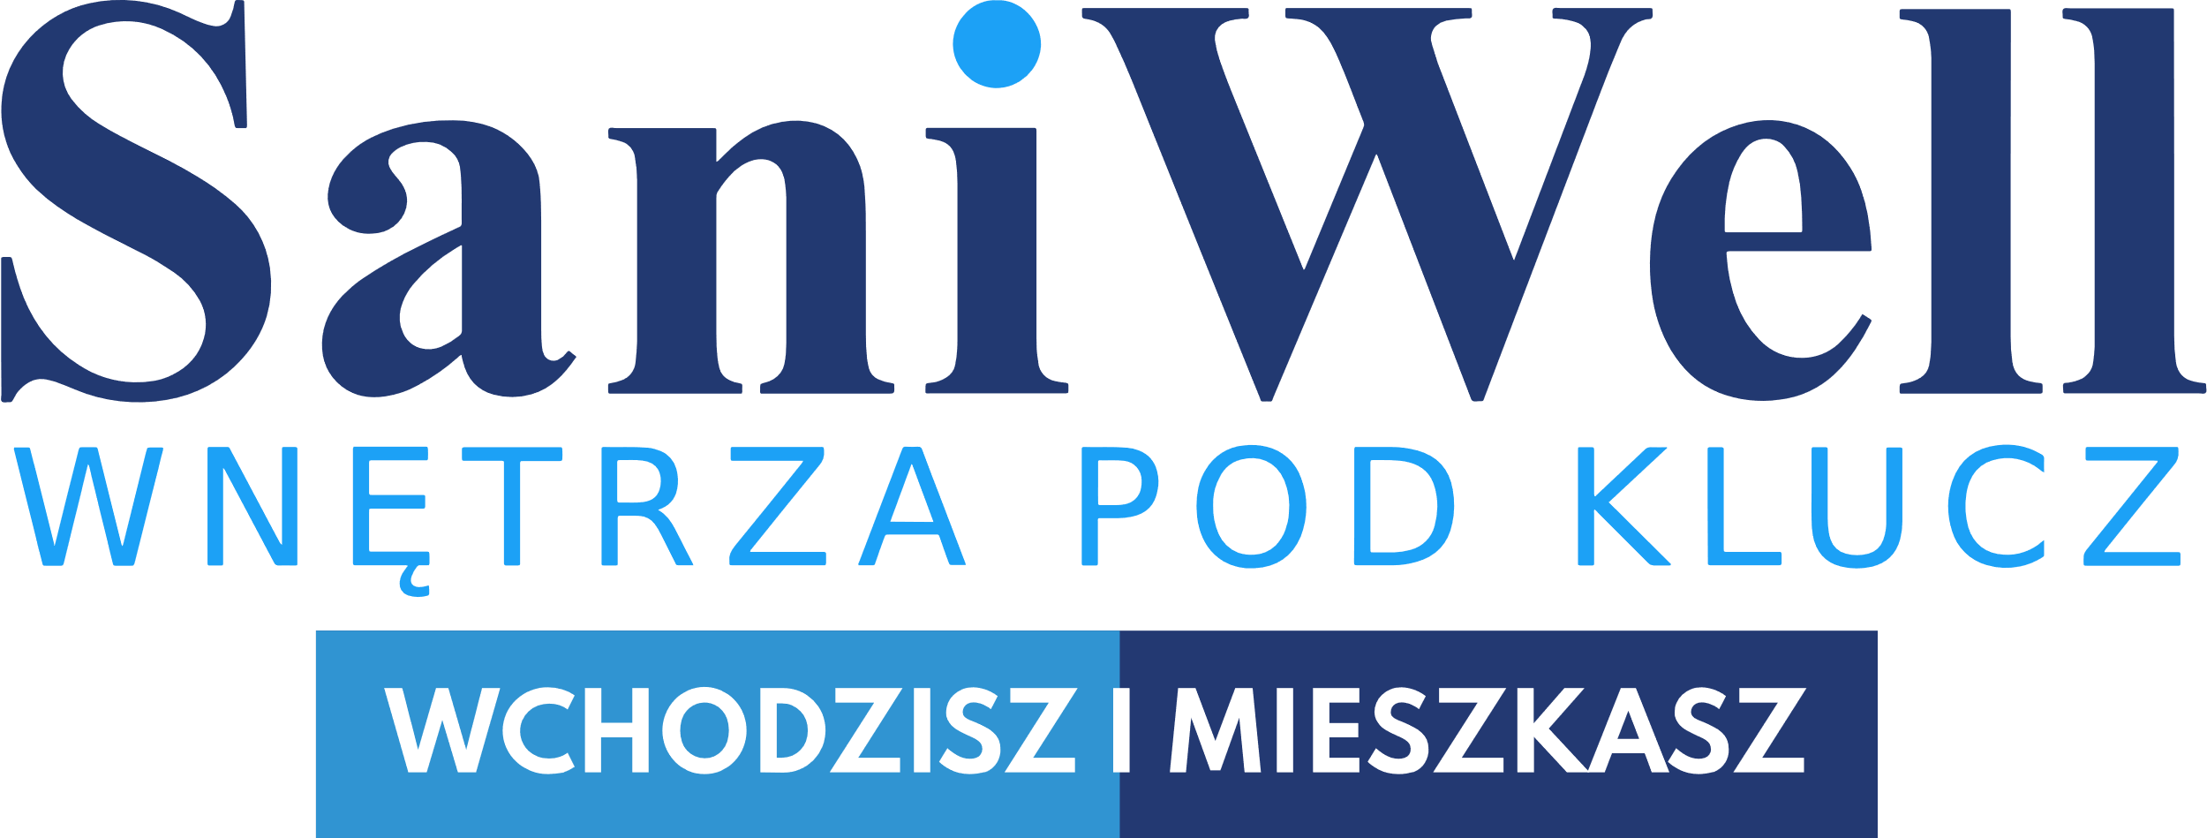

Parterowe, dwupokojowe i “pod klucz” - takie mieszkania kupowaliśmy w 2021 roku

Branża mieszkaniowa zanotowała bardzo udane 365 dni i pod wieloma względami był to okres wręcz rekordowy. Kolejny rok pod znakiem Covid-19 zmienił nasze preferencje dotyczące wyboru mieszkania. Choć nadal decydujemy się na 2 pokoje, to doceniliśmy parter i chcemy mieszkać bardziej komfortowo.

Wciąż dwa pokoje
W okresie od stycznia do końca listopada 2021 roku oddano do użytkowania więcej mieszkań, niż miało to miejsce przed rokiem. Wzrosła również liczba mieszkań, na których budowę wydano pozwolenia lub dokonano zgłoszenia projektu, a także liczba mieszkań, których budowę już rozpoczęto. Jak podaje GUS, w okresie od stycznia do listopada 2021 r. rozpoczęto budowanie 260,1 tys. mieszkań (25,8% więcej niż przed rokiem), z czego deweloperzy rozpoczęli budowę 153,7 tys. mieszkań (o 29,8% więcej), a inwestorzy indywidualni - 101,4 tys. (o 19% więcej). Ponadto, do użytkowania oddano 208,4 tys. mieszkań, czyli o 5,3% więcej niż przed rokiem, z czego deweloperzy przekazali do eksploatacji 125,6 tys.lokali mieszkalnych, natomiast inwestorzy indywidualni – 78,6 tys. Warto również wspomnieć, że powierzchnia użytkowa mieszkań oddanych w okresie styczeń-listopad 2021 r. wyniosła 19,3 mln mkw. (o 10,3% więcej niż przed rokiem), a przeciętna powierzchnia użytkowa jednego mieszkania osiągnęła wartość 92,8 mkw. (źródło danych GUS). Z danych udostępnianych przez RynekPierwotny.pl wynika z kolei, że podobnie jak w roku 2020 tak również i w 2021 najchętniej nabywanymi mieszkaniami na rynku pierwotnym były lokale 2-pokojowe. Ich średni udział w sprzedaży deweloperów wyniósł 42%. Na drugim miejscu znalazły się mieszkania 3-pokojowe z udziałem 33% proc. Dalsza kolejność to kawalerki i mieszkania 4-pokojowe.
- Tak jak w latach ubiegłych najszybciej sprzedawały się kawalerki, tak od poprzedniego roku nasi klienci zdecydowanie poszukują większych mieszkań, w których jest miejsce na oddzielne pokoje dziecięce czy np. biuro do pracy w systemie home office. Pandemia szczególnie nasiliła ten trend i wydaje się, że nie ulegnie on zmianie w najbliższej przyszłości - mówi Marek Szmolke, prezes Grupy Deweloperskiej Start.

Mieszkania parterowe coraz popularniejsze
Jeśli chodzi o charakterystykę najbardziej pożądanych przez klientów mieszkań, to może ona zaskoczyć, gdyż coraz bardziej popularne stają się wśród Polaków mieszkania położone na parterze. Stopień wyprzedania takich lokali wzrósł w Warszawie z 61,5% we wrześniu 2020 r. do aż 83,8% w lipcu 2021 roku - wynika z analizy serwisu tabelaofert.pl. Eksperci portalu wskazują, że wzrost popytu na parterowe M powinien utrzymać się również w przyszłości.
- W minionym roku zaobserwowaliśmy, że wśród naszych klientów powodzeniem cieszyły się w dużej mierze mieszkania położone na parterze, wyposażone we własny taras lub ogródek. Takie lokale wykańczały u nas głównie rodziny z dziećmi czy też osoby pracujące zdalnie. Zwróciliśmy również uwagę na to, że klientom, jeszcze bardziej niż w roku poprzednim zależało na wydzieleniu w mieszkaniu miejsc przeznaczonych na garderobę czy biurko - mówi mówi Krzysztof Białkowski, właściciel firmy SaniWell, oferującej wykończenie mieszkania “pod klucz”.

Wchodzisz i mieszkasz
Trendem, który cieszył się w 2021 roku rosnącą popularnością, było także wykończenie mieszkań “pod klucz”. Pod tym względem daleko nam jednak do reszty Europy, gdzie zakup gotowego lokum to praktycznie standard. U naszych zachodnich sąsiadów pojęcie stanu deweloperskiego jest dziś niemal nieznane, natomiast u nas stanowi 80% całego rynku - wynika z danych serwisu Interia.pl. Mimo to można zauważyć, że od pewnego czasu Polacy coraz częściej decydują się na skorzystanie z usług wyspecjalizowanych firm, zajmujących się odpowiednim wykończeniem mieszkań w usłudze “wchodzisz i mieszkasz”. Termin ten oznacza, że wnętrza są zaprojektowane przez architekta, wykończone, urządzone oraz w pełni umeblowane. - Klienci na etapie zakupu mieszkania coraz częściej widzą, jak bardzo czasochłonny może być proces wykańczania mieszkania we własnym zakresie. Poczynając od znalezienia sprawdzonych i pewnych podwykonawców, a kończąc na zakupie wielu elementów wykończeniowych. Coraz więcej z nich decyduje się zostawić proces wykończenia od początku do końca w rękach specjalistów - zauważa Krzysztof Białkowski.
Standardy “pod klucz” i “wchodzisz i mieszkasz” różnią się przede wszystkim tym, że pierwsza z nich jest to usługa pakietowa, z kolei druga zorientowana jest na potrzeby określonego klienta, ważnym elementem jest tutaj współpraca z architektem oraz to, że specjaliści czuwają nad każdym etapem pracy - od wykonania projektu wnętrza, przez prace remontowo-wykończeniowe, zakup oraz montaż produktów wyposażenia, mebli, oświetlenia itp. Ideą przyświecającą takiemu rozwiązaniu jest przygotowanie mieszkania, które bezbłędnie trafi w gust odbiorcy. - Klient decydujący się na współpracę z nami rozpoczyna pracę z architektem, której wynikiem jest spersonalizowany projekt mieszkania wraz z jego wizualizacją - mówi właściciel firmy SaniWell i dodaje - Po jego akceptacji rozpoczynają się prace remontowo-budowlane. Na czas wykończenia wpływają przede wszystkim powierzchnia mieszkania, stopień skomplikowania projektu i zakres prac stolarskich. W przypadku usługi "wchodzisz i mieszkasz” należy liczyć się z około 3 miesiącami prac. Po tym okresie mieszkanie jest w pełni gotowe do zamieszkania - umeblowane i wyposażone w elementy dekoracyjne.

Więcej informacji:
Aleksandra Maśnica
e-mail: aleksandra.masnica@primetimepr.pl

